Zpracování obrazu

Morphing

FIT VUTBR 2011
Obsah
Řešitelé 1
Zadání 1
Datum vypracování 1
Popis řešení projektu 2
Warping 2
Popis obsluhy programu 3
Nastavení mřížky 3
Morphing 3
Panel nástrojů 3
Zhodnocení výsledků 4
Použitá literatura 5

Řešitelé
- Bc. Jan Kaláb (xkalab00)
- Bc. Jan Lipovský (xlipov00)
- Bc. František Skála (xskala05)

Zadání
Vytvořte aplikaci realizující morphing s použitím síťového warpingu, kde řídící síť se skládá z úseček. Navrhněte uživatelsky příjemné rozhraní pro snadnou editaci řídící sítě.

Datum vypracování
1. května 2011

Popis řešení projektu
Morphing je kombinaci warpingu dvou obrázků proti sobě a jejich následného blendingu.
Na počátečním a koncovém obrázku je nejdříve vyznačena síť, která vytváří konvexní čtyřúhelníkové dlaždice (na každém obrázku jinak, ale hustota sítě je stejná). Ideálně by uzly této sítě měly vyznačovat stejná místa na obou obrázcích (oči, ústa, apod.). Během morphingu je pak původní obrázek postupně warpován na síť koncového obrázku, a naopak koncový obrázek je nejdříve zwarpován podle sítě počátečního obrázku a následně se vrací do normálu. Warpované obrázky jsou navíc během morphingu blendovány s různými koeficienty tak, aby jeden přecházel do druhého.
Při vhodně zvolených uzlových bodech je tak výsledkem morphingu např. plynulý přechod jednoho obličeje do druhého. Kvalita morphingu pak závisí především na hustotě sítě.

Warping
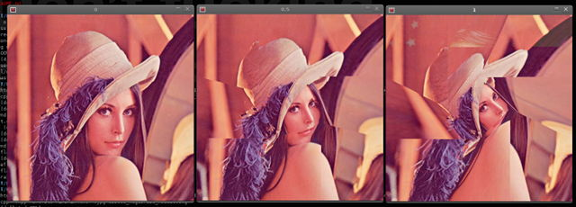
Na obrázku výše můžete vidět jak postupně probíhá síťový warping. Warping je vlastně libovolná obecná geometrická transformace obrazu. Poněvadž pracujeme se čtyřúhelníky, rozhodli jsme se použít operace perspektivní transformace. Ta je totiž v knihovně OpenCV velice dobře podporována. Stačí pomocí funkce getPerspectiveTransform() ze dvou polí se čtyřmi body vygenerovat transformační matici, a poté pomocí funkce warpPerspective() provést samotnou transformaci. Následně jen stačí zadaný polygon vymaskovat, a přidat k výslednému obrazu.
Bohužel, perspektivní korekce neprovádí změny tak lokálně, jak bychom rádi. Pokud na obdélníku změníme pouze jeden jeho vrchol, celý obrázek se zkroutí. Na obrázku výše si tohoto jevu můžete povšimnout na nenavazujících hranách klobouku a ramene. Tato vada ovšem není tak patrná, pokud je síť dostatečně hustá, a změny v sítích nejsou příliš velké. Tudíž pro morphing dvou obličejů je perspektivní transformace dostačující.
Také jsme přemýšleli o vyžití mapování mapování textur v OpenGL, ale nakonec jsme tuto variantu zavrhli, a zůstali u knihovny OpenCV.

Popis obsluhy programu
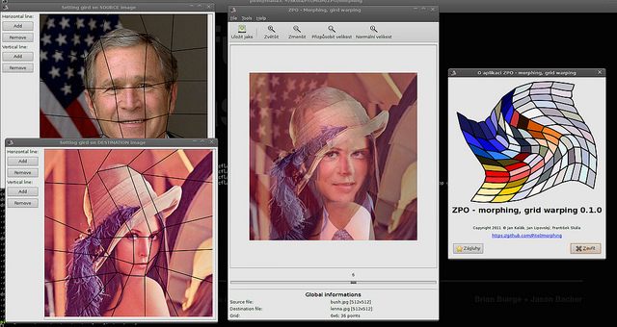
Po spuštění programu ./morphing se zobrazí hlavní okno. Aby bylo možné vyzkoušet, jak aplikace pěkně pracuje, je nutné nejprve otevřít dva soubory (obrázky), se stejnými rozměry (např: 512✕512). K tomu slouží položky „Load source file“ a „Load destination file“, které se nachází ve „File“ menu v hlavní nabídce programu. Po úspěšném otevření obou souborů je možné přejít k nastaveni mřížky. Mřížku lze upravit v okně, které se otevře při výběru „Set source grid“ resp. „Set destination grid“ z „Tool“ menu v hlavní nabídce programu.

Nastavení mřížky
Nejdříve je vhodné si nastavit počet sloupců a řádků mřížky. K tomu slouží tlačítka „Add“ a „Remove“ v levé části okna. Poté je možné upravit rozmístění jednotlivých uzlů (průsečíků) mřížky. To provedeme přetažením jednotlivých uzlů pomocí kurzoru myši. Tím nastavíme klíčové body na pozice v obrázku.

Morphing
Po nastavení mřížky a rozmístění bodů v source i destination souboru můžeme přejít k zobrazení morphingu. Ve spodní části hlavního okna se nachází posuvník, kterým je možné se posouvat po krocích a vidět tak průběh morphingu v dané části.

Panel nástrojů
Na panelu nástrojů v hlavním okně programu se nachází tlačítko „Save as“, pomocí kterého lze uložit obrázek morphingu v právě nastaveném kroce. Dále je možně obrázek, který se zobrazuje v okně, pro lepší viditelnost zoomovat a nebo nastavit „Best fit“. Při tomto nastaveni se zobrazí vždy celý obrázek do okna.

Zhodnocení výsledků
Výsledkem je program, který umožňuje plynulý přechod mezi dvěma obrázky na základě zvolené sítě, čímž je splněn hlavní bod zadání. Během programování jsme získali zkušenosti v práci s knihovnou OpenCV, která se po počátečních těžkostech ukázala jako velice schopná. Zároveň je s podivem, že knihovna zabývající se zpracováním obsahu nemá v dokumentaci obrázek skoro žádný, stejně tak chybí ukázkové kusy kódu, která by právě z počátku práci velice usnadnily.

Použitá literatura
- OpenCV 2.1 C++ Reference (http://opencv.willowgarage.com/documentation/cpp/index.html)
- Transformation matrix – Wikipedia (http://en.wikipedia.org/wiki/Transformation_matrix)
- GTK+ 3 Reference Manual (http://developer.gnome.org/gtk3/stable/)

